**Documentacion y pruebas analizador semantico**

**Github:** <https://github.com/kelok3rik/Analisis-Semantico>

**Ejecucion inicial:**

**\*\*OJO ejecutar solamente por el CMD, si se ejecuta por powershell da error debido a que “ < ” es un símbolo reservado en este**

1. compilar archivos de las reglas con **javacc comp.jj**

**2)** compilar todos los archivos java generados con **javac *.java**

**3)** ejecuta el analisis con java **comp < “NombreDelArchivo”** Ej: comp < code.txt

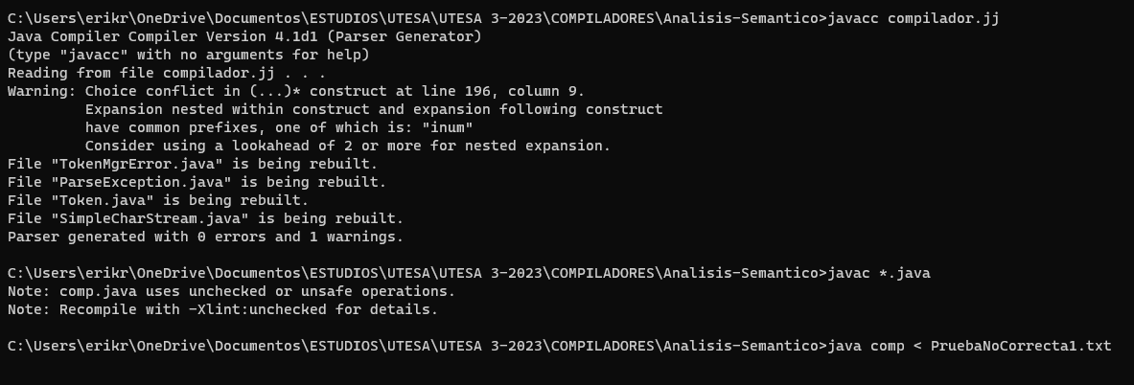

**Ejemplos de uso**

**Prueba 1**

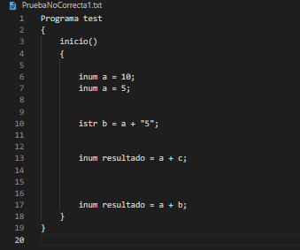

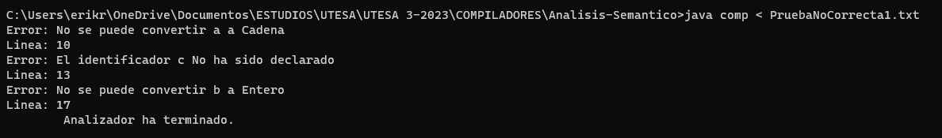

**Prueba 2**

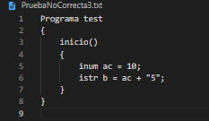



**Prueba 3**



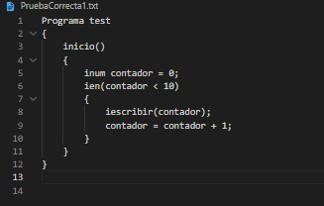

**Prueba 4**

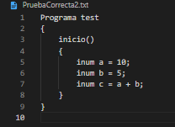



**Prueba 5**



